Índice

Introducción………………………………………………. |  | 2
Casos de Uso de la iteración……………………………… |  | 3
 | Registrar Proyecto………………………………………………………... | 4
 | Registrar Composición…………………………………………………… | 8
 | Listar Composición…..…………………………………………………… | 12
 | Consultar Composición...………………………………………………… | 14
 | Registrar Artículo………………………………………………………… | 18
 | Listar Artículos…………………………………………………………… | 22
 | Consultar Banda……….…………………………………………………. | 25
Diagramas de Casos de Uso………………………………. |  | 28
Diagrama de Clases de la Iteración……………………… |  | 30
Diagrama Entidad Relación……………………………… |  | 33

Introducción

El presente documento contiene las descripciones a trazo fino de los CU que corresponden a la primera iteración, con sus respectivos diagramas de colaboración y diagrama de clases. Por último el documento posee el diagrama de la base de datos de la iteración.

Casos De Uso Esenciales De La Iteración

Registrar Proyecto Musical

Nombre del Use Case: Registrar Proyecto Musical |  |  |  |  |  |  | ID: 1
Prioridad: Alta Media Baja
Categoría: Esencial Soporte |  |  |  |  | Significativo para la Arquitectura: Si No
Complejidad: Simple Medio Complejo Muy Complejo Extremadamente Complejo
Actor Principal: Músico |  |  |  | Actor Secundario: no aplica
Tipo de Use Case: Concreto Abstracto
Objetivo: Registrar un nuevo proyecto
Precondiciones: no aplica
Post- Condiciones |  | Éxito:  - El Proyecto se registra con éxito.
Fracaso:
- El Músico no ingresa los datos.
- El Músico no corrige los datos.
Curso Normal |  |  |  |  |  | Alternativas
- El CU comienza cuando el Músico selecciona la opción “Nuevo Proyecto”.
- El sistema solicita que se ingresen los siguientes datos: nombre, descripción, tipo, imagen, tags.
- El Músico ingresa los datos. |  |  |  |  |  | 3.A. El Músico no ingresa los datos.  3.A.1 El sistema muestra un mensaje informando la situación  3.A.2 Se cancela el CU.
- El sistema valida que los datos ingresados sean correctos y lo son. |  |  |  |  |  | 4.A.1 Los datos ingresados no son correctos.  4.A.2 El sistema informa sobre los datos ingresados que son erróneos.  4.A.3 El Músico corrige los datos.  4.A.3.AEl Músico no corrige los datos  4.A.3.A.1 Se cancela el CU
- El sistema solicita se seleccione el género del proyecto.
- El Músico selecciona el género del proyecto.
- El sistema genera un Proyecto con un número de identificación y lo registra con los siguientes datos: id, id del Músico, nombre, descripción, tipo, género, imagen y tags, fecha de creación.
- El sistema informa al Músico que se ha registrado con éxito el Proyecto y brinda a éste la posibilidad para subir nuevas composiciones.
- Fin CU
Observaciones: El CU se puede cancelar en cualquier momento.
Asociaciones de Extensión: no aplica.
Asociaciones de Inclusión: no aplica.
Use Case donde se incluye: no aplica.
Use Case al que extiende: no aplica.
Use Case de Generalización: no aplica.
Historial de Cambios
Versión | Fecha |  | Descripción del Cambio |  |  |  |  | Autor
1.0 | 15/09/2009 |  | Versión Inicial |  |  |  |  | Matías Luna

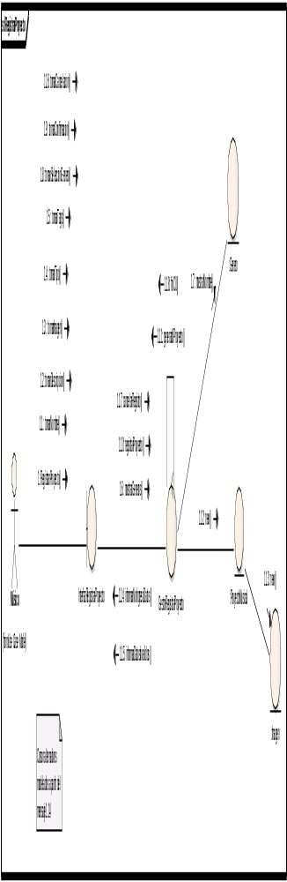

Registrar Composición

Nombre del Use Case: Registrar Composición |  |  |  |  |  |  | ID:
Prioridad: Alta Media Baja
Categoría: Esencial Soporte |  |  |  |  | Significativo para la Arquitectura: Si No
Complejidad: Simple Medio Complejo Muy Complejo Extremadamente Complejo
Actor Principal: Músico |  |  |  | Actor Secundario: no aplica
Tipo de Use Case: Concreto Abstracto
Objetivo: Registrar un nuevo proyecto
Precondiciones: no aplica
Post- Condiciones |  | Éxito:  - Se registro una composición con éxito
Fracaso:
- El músico no selecciona el instrumento
- El músico no ingresa los datos
Curso Normal |  |  |  |  |  | Alternativas
- El CU comienza cuando el Músico selecciona la opción agregar una composición al proyecto
- El sistema solicita al Músico que seleccione el tipo de composición a cargar (pista, canción no terminada, canción terminada)
- El Músico selecciona el tipo de composición a cargar.
- El sistema verifica si el tipo de composición a cargar es un pista, y no lo es. |  |  |  |  |  | 3.A y el tipo de composición a cargar es una pista  3.A.1 El sistema solicita se seleccione el instrumento al que pertenece la composición.  3.A.2 El Músico selecciona el instrumento  3.A.2.A El Músico no selecciona el instrumento  3.A.2.A.1 Se cancela el CU
- El Sistema solicita se ingrese el nombre, el tempo, la tonalidad, una descripción de la composición a cargar.
- El músico ingresa los datos solicitados.
- El sistema valida que los datos ingresados sean correctos y lo son. |  |  |  |  |  | 7.A.1 Los datos ingresados no son correctos.  7.A.2 El sistema informa sobre los datos ingresados que son erróneos.  7.A.3 El Músico corrige los datos.  7.A.3.AEl Músico no corrige los datos  7.A.3.A.1 Se cancela el CU
- El sistema solicita se especifique la ubicación del archivo de audio correspondiente a la composición a cargar.
- El músico especifica la ubicación del archivos de audio
- El sistema solicita se confirme el registro de la composición con sus correspondientes datos
- El Músico confirma el registro
- El sistema genera un número de identificación para la composición y la registra con los siguientes datos: id, Nombre, Tempo, Tonalidad, Instrumento, Descripción, Músico al cual pertenece y Proyecto del cual forma parte.
- Fin del CU
Observaciones: El CU se puede cancelar en cualquier momento.
Asociaciones de Extensión: no aplica.
Asociaciones de Inclusión: no aplica.
Use Case donde se incluye: no aplica.
Use Case al que extiende: no aplica.
Use Case de Generalización: no aplica.
Historial de Cambios
Versión | Fecha |  | Descripción del Cambio |  |  |  |  | Autor
1.0 | 15/09/2009 |  | Versión Inicial |  |  |  |  | Pablo Stillger

Listar Composiciones

Nombre del Use Case: Listar Composiciones |  |  |  |  |  |  | ID:
Prioridad: Alta Media Baja
Categoría: Esencial Soporte |  |  |  |  | Significativo para la Arquitectura: Si No
Complejidad: Simple Medio Complejo Muy Complejo Extremadamente Complejo
Actor Principal: Músico |  |  |  | Actor Secundario: no aplica
Tipo de Use Case: Concreto Abstracto
Objetivo: Registrar un nuevo proyecto
Precondiciones: no aplica
Post- Condiciones |  | Éxito:  - Se listan las composiciones de un músico.
Fracaso:
- No se encuentran composiciones asociadas con el músico
Curso Normal |  |  |  |  |  | Alternativas
- El CU comienza cuando el Músico ingresa la opción listar composiciones.
- El sistema busca las composiciones del músico, y encuentra composiciones. |  |  |  |  |  | 2.A Y el sistema no encuentra composiciones asociadas al Músico  2.A.1 El sistema informa la situación  2.A.2 Se cancela el CU
- El sistema muestra para cada una de las composiciones: Nombre, Tipo, Descripción.
- El Sistema solicita se selección una composición para ser reproducida.
- El Músico no selecciona ninguna composición. |  |  |  |  |  | 5.A El Músico selecciona una composición  5.A.1 Para reproducir una composición el Sistema llama al caso de uso “Reproducir Composición”.
- Fin del CU.
Observaciones: El CU se puede cancelar en cualquier momento.
Asociaciones de Extensión: no aplica.
Asociaciones de Inclusión: no aplica.
Use Case donde se incluye: no aplica.
Use Case al que extiende: Reproducir Composición.
Use Case de Generalización: no aplica.
Historial de Cambios
Versión | Fecha |  | Descripción del Cambio |  |  |  |  | Autor
1.0 | 15/09/2009 |  | Versión Inicial |  |  |  |  | Pablo Stillger

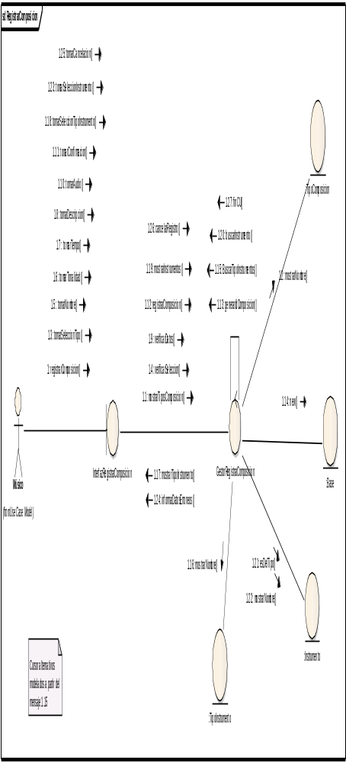

Consultar Composición

Nombre del Use Case: Consultar Composición |  |  |  |  |  |  | ID: 1
Prioridad: Alta Media Baja
Categoría: Esencial Soporte |  |  |  |  | Significativo para la Arquitectura: Si No
Complejidad: Simple Medio Complejo Muy Complejo Extremadamente Complejo
Actor Principal: Músico |  |  |  | Actor Secundario: no aplica
Tipo de Use Case: Concreto Abstracto
Objetivo: Registrar un nuevo proyecto
Precondiciones: no aplica
Post- Condiciones |  | Éxito:  - Se consulto los datos de una composición con éxito.
Fracaso:
- El proyecto no contiene composiciones
- El Músico no selecciona ninguna composición
Curso Normal |  |  |  |  |  | Alternativas
- El C.U comienza cuando el Músico selecciona la opción consultar composición.
- El sistema busca las composiciones del proyecto, y hay composiciones |  |  |  |  |  | 2.A Y no hay composiciones  2.A.1 El sistema informa la situación  2.A.2 Se cancela el CU
- El sistema lista las composiciones, mostrando: Nombre y Músico.
- El sistema solicita se selecciones una composición.
- El Músico selecciona una composición. |  |  |  |  |  | 5.A El músico no selecciona una composición.  5.A.1 El sistema informa la situación.  5.A.2 Se cancela el CU
- El sistema muestra para la composición seleccionada los siguientes datos: Nombre, Tipo, Músico, Tempo, Tonalidad, Instrumento, Descripción.
- El músico no desea reproducir la composición. |  |  |  |  |  | 7.A Para reproducir una composición el Sistema llama al caso de uso “Reproducir Composición”.
- El músico no desea descargar la composición. |  |  |  |  |  | 7.A Para descargar una composición el Sistema llama al caso de uso “Descargar Composición”.
- Fin del CU.
Observaciones: El CU se puede cancelar en cualquier momento.
Asociaciones de Extensión: no aplica.
Asociaciones de Inclusión: no aplica.
Use Case donde se incluye: no aplica.
Use Case al que extiende: Reproducir Composición.
Use Case de Generalización: no aplica.
Historial de Cambios
Versión | Fecha |  | Descripción del Cambio |  |  |  |  | Autor
1.0 | 16/09/2009 |  | Versión Inicial |  |  |  |  | Pablo Stillger

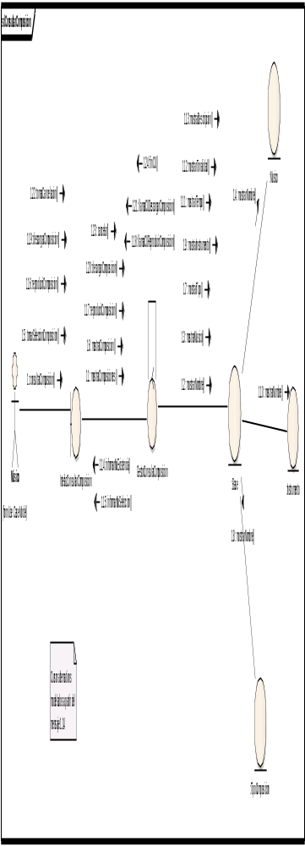

Registrar Artículo

Nombre del Use Case: Registrar Artículo |  |  |  |  |  |  | ID: 81
Prioridad: Alta Media Baja
Categoría: Esencial Soporte |  |  |  |  | Significativo para la Arquitectura: Si No
Complejidad: Simple Medio Complejo Muy Complejo Extremadamente Complejo
Actor Principal: Músico |  |  |  | Actor Secundario: no aplica
Tipo de Use Case: Concreto Abstracto
Objetivo: Registrar un nuevo proyecto
Precondiciones: no aplica
Post- Condiciones |  | Éxito:  - El sistema registra el nuevo Articulo WikiMusic
Fracaso:
- El músico no completa los datos faltantes.
- El músico no corrige los datos erróneos.
Curso Normal |  |  |  |  |  | Alternativas
- El CU comienza cuando el Músico ingresa la opción Nuevo Artículo WikiMusic.
- El sistema solicita se seleccione la categoría del artículo.
- El Músico selecciona la categoría del artículo.
- El sistema solicita que se ingrese Titulo, el contenido o cuerpo del Artículo WikiMusic
- El músico ingresa los datos solicitados |  |  |  |  |  | 5.A. Y el Músico no ingresa los datos del Artículos WikiMusic.  5.A.1. El sistema informa la situación y le pide que ingrese los datos faltantes  5.A.1.A. El músico no completa los datos faltantes.  5.A.1.A.1. Se cancela el CU.
- El sistema verifica que los datos ingresados sean Correctos y lo son. |  |  |  |  |  | 6.A. El sistema verifica que los datos ingresados sean Correctos y No lo son.  6.A.1. El sistema informa la situación y le pide que Corrija los datos erróneos.  6.A.1.A. El músico no corrige los datos erróneos.  6.A.1.A.1. Se cancela el CU.
- El sistema solicita se confirma el registro del articulo.
- El Músico confirma el registro del artículo.
- El sistema genera un id del articulo y registra el mismo, informando el resultado de la operación.
- Fin del CU.
Observaciones: El CU se puede cancelar en cualquier momento.
Asociaciones de Extensión: no aplica.
Asociaciones de Inclusión: no aplica.
Use Case donde se incluye: no aplica.
Use Case al que extiende: no aplica.
Use Case de Generalización: no aplica.
Historial de Cambios
Versión | Fecha |  | Descripción del Cambio |  |  |  |  | Autor
1.0 | 14/09/2009 |  | Versión Inicial |  |  |  |  | Ignacio Verasay

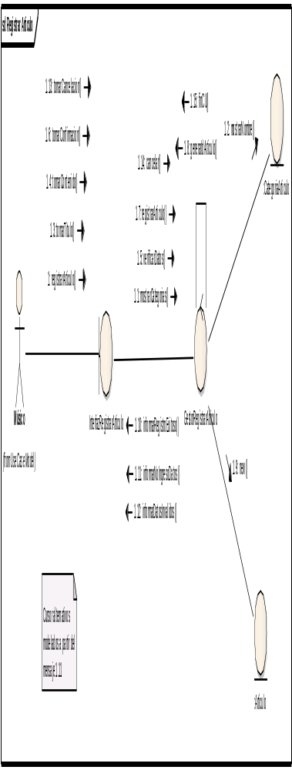

Listar Artículos

Nombre del Use Case: Listar Artículos |  |  |  |  |  |  | ID: 94
Prioridad: Alta Media Baja
Categoría: Esencial Soporte |  |  |  |  | Significativo para la Arquitectura: Si No
Complejidad: Simple Medio Complejo Muy Complejo Extremadamente Complejo
Actor Principal: Músico |  |  |  | Actor Secundario: no aplica
Tipo de Use Case: Concreto Abstracto
Objetivo: Registrar un nuevo proyecto
Precondiciones: no aplica
Post- Condiciones |  | Éxito:
Fracaso:
- el sistema no encuentra Artículos WikiMusic asociadas al Músico

Curso Normal |  |  |  |  |  | Alternativas
- El CU comienza cuando el Músico ingresa la opción listar Artículos WikiMusic.
- El sistema busca los Artículos WikiMusic del músico, y encuentra Artículos WikiMusic. |  |  |  |  |  | 2.A Y el sistema no encuentra Artículos WikiMusic asociadas al Músico  2.A.1 El sistema informa la situación  2.A.2 Se cancela el CU
- El sistema muestra para cada uno de las Artículos WikiMusic: Versión, Título, y fecha de creación.
- El Músico no desea consultar ningún articulo |  |  |  |  |  | 4.A Para consultar un artículo se llama al caso de uso Consular Articulo.
- Fin del CU.
Observaciones: El CU se puede cancelar en cualquier momento.
Asociaciones de Extensión: no aplica.
Asociaciones de Inclusión: no aplica.
Use Case donde se incluye: no aplica.
Use Case al que extiende: Consular Articulo.
Use Case de Generalización: no aplica.
Historial de Cambios
Versión | Fecha |  | Descripción del Cambio |  |  |  |  | Autor
1.0 | 14/09/2009 |  | Versión Inicial |  |  |  |  | Ignacio Verasay

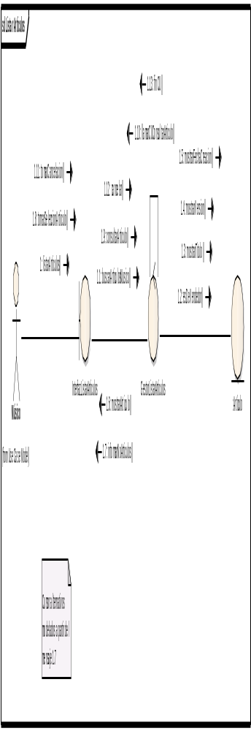

Consultar Banda

Nombre del Use Case: Consultar Banda |  |  |  |  |  |  | ID:
Prioridad: Alta Media Baja
Categoría: Esencial Soporte |  |  |  |  | Significativo para la Arquitectura: Si No
Complejidad: Simple Medio Complejo Muy Complejo Extremadamente Complejo
Actor Principal: Músico |  |  |  | Actor Secundario: no aplica
Tipo de Use Case: Concreto Abstracto
Objetivo: mostrar todos los datos de carácter público de una banda musical.
Precondiciones: no aplica
Post- Condiciones |  | Éxito:  - Se mostraron los datos de la banda consultada.
Fracaso:
- No se encuentran bandas registradas
- El músico no selecciona una banda
Curso Normal |  |  |  |  |  | Alternativas
- El CU comienza cuando el Músico ingresa a la opción consultar banda.
- El sistema busca la bandas registradas en el sitio, y hay bandas |  |  |  |  |  | 2.A Y no hay bandas.  2.A.1 El sistema informa la situación  2.A.2 Se cancela el CU
- El sistema lista las bandas mostrando su nombre e imagen representativa
- El sistema solicita se selecciones una banda.
- El Músico selecciona una banda. |  |  |  |  |  | 5.A El músico no selecciona una banda.  5.A.1 El sistema informa la situación.  5.A.2 Se cancela el CU
- El sistema muestra los datos de la banda (imagen, nombre, género, página web, fecha de inicio, integrantes)
- Fin del CU.
Observaciones:
Asociaciones de Extensión: no aplica.
Asociaciones de Inclusión: no aplica.
Use Case donde se incluye: no aplica.
Use Case al que extiende: no aplica.
Use Case de Generalización: no aplica.
Historial de Cambios
Versión | Fecha |  | Descripción del Cambio |  |  |  |  | Autor
1.0 | 25/09/2009 |  | Versión Inicial |  |  |  |  | Luciano Gómez

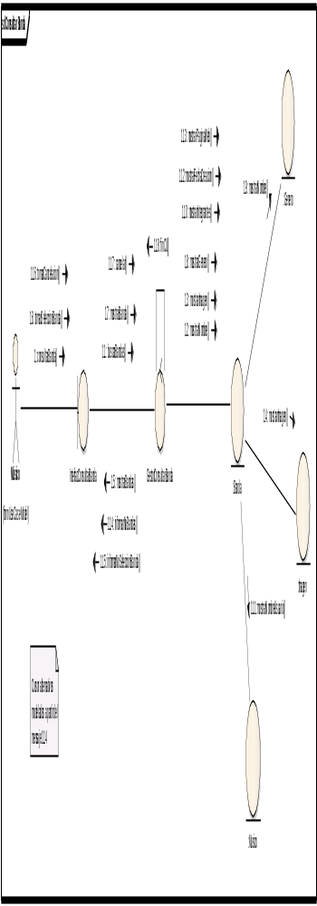
Diagrama de Clases de la Iteración

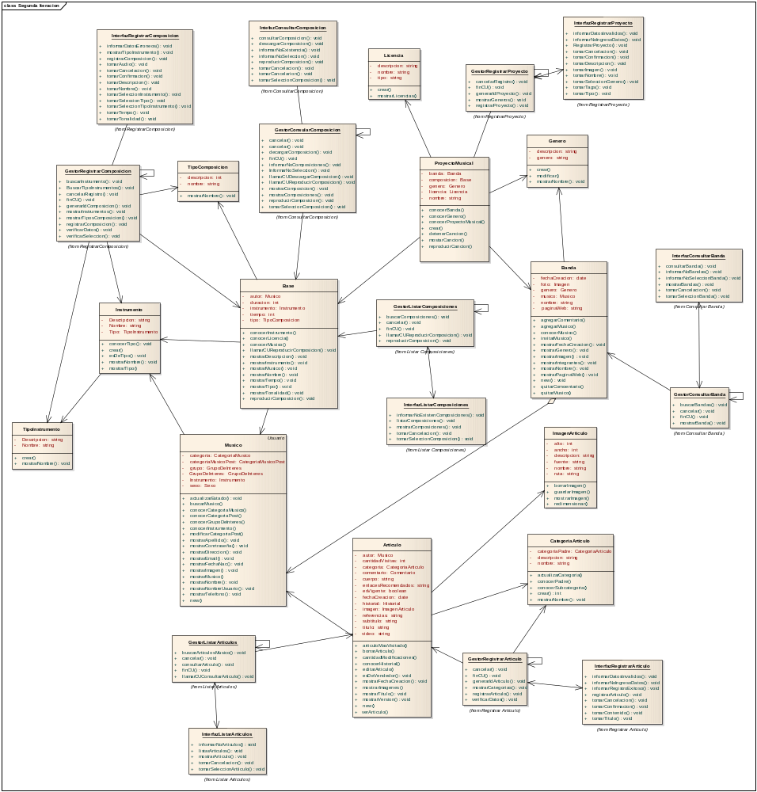

Diagramas de Casos de uso

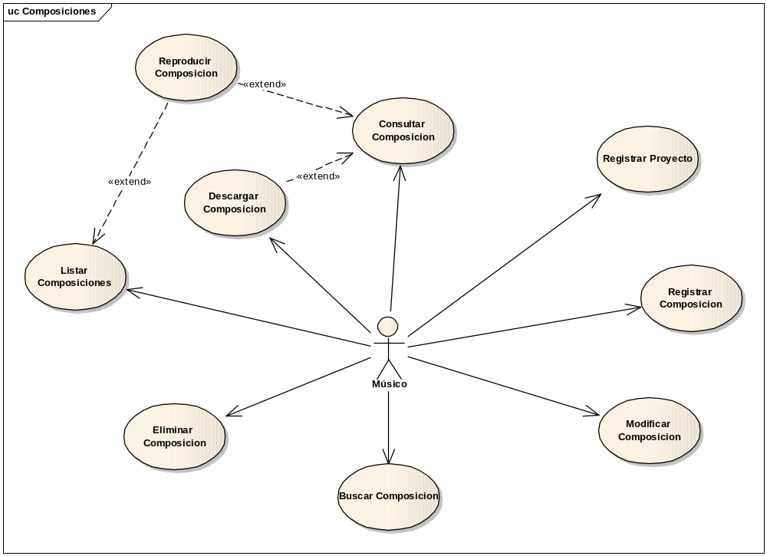

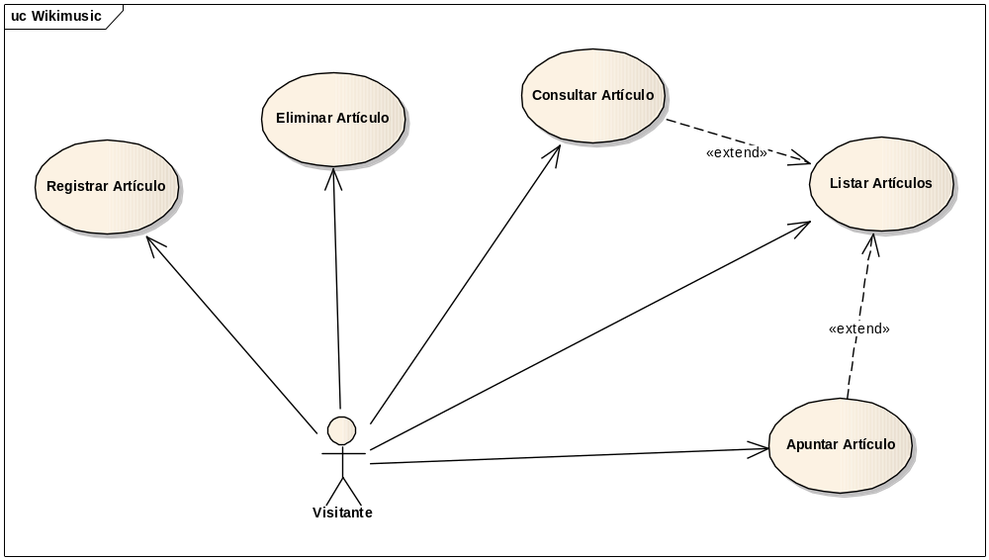

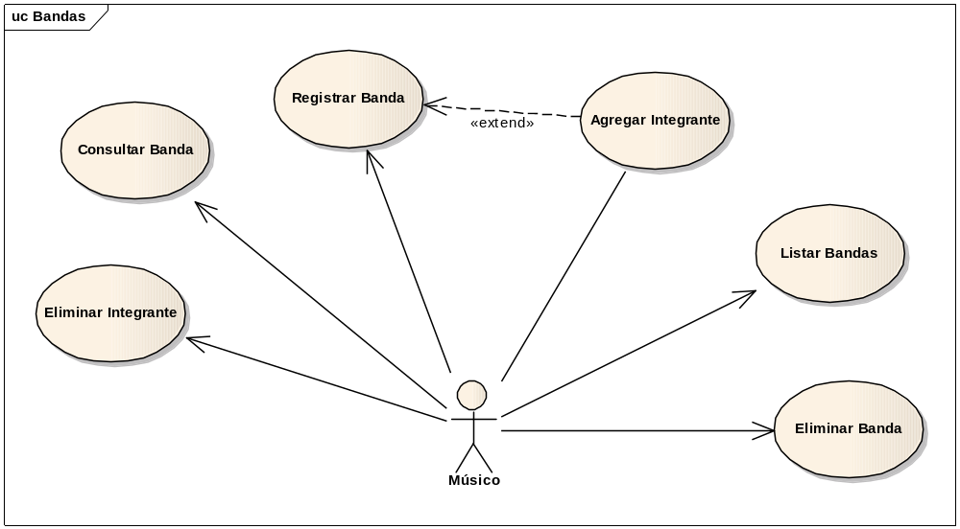

Diagrama Entidad Relación
